Вариант 1.

1. Построить в разных системах координат при 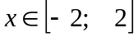 графики функций:
- 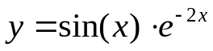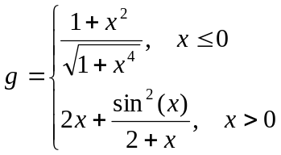

- 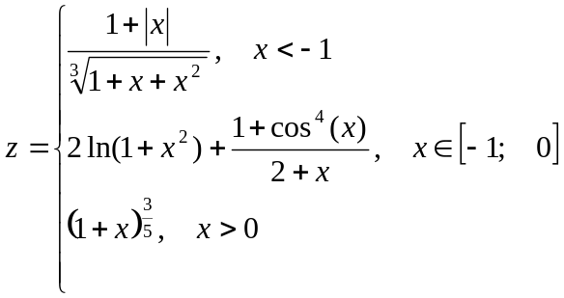

2. Построить в одной системе координат при графики функций:
- Y = 2sin(x)cos(x)

- Z = 3cos²(x)sin(x)

3. Построить поверхность z = x² – 2y² при x,y∈ [-1; 1].

Вариант 2.

1. Построить в разных системах координат при графики функций:
- 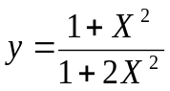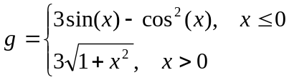

- 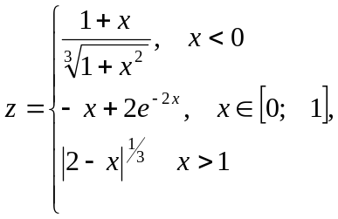
2. Построить в одной системе координат при графики функций:
- Y = 2sin(πx) - 3cos(πx)

- Z = cos²(2πx) - 2sin(πx)

3. Построить поверхность z = 3x² – 2sin²(y) y² при x,y∈ [-1; 1].

Вариант 3.

1. Построить в разных системах координат при 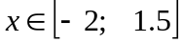 графики функций:
- 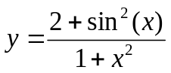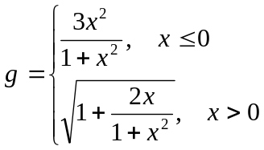

- 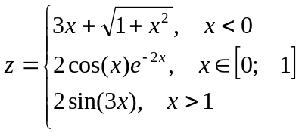
2. Построить в одной системе координат при 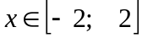 графики функций:
- Y = 5sin(πx) - cos(3πx)

- Z = cos(2πx) – 2sin³(πx)

3. Построить поверхность z = 5x² cos²(y)– 2y² e^{y} при x,y∈ [-1; 1].

Вариант 4.

1. Построить в разных системах координат при 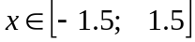 графики функций:
- 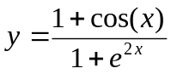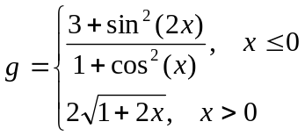

- 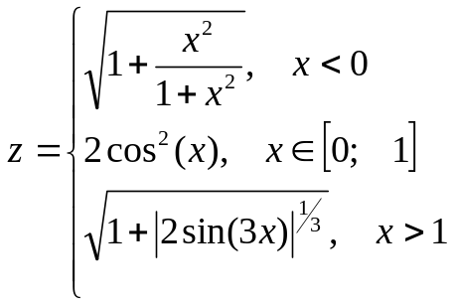
2. Построить в одной системе координат при графики функций:
- Y = 3sin(2πx) – cos²(3πx)

- Z = 2cos²(2πx) - 3sin(3πx)

3. Построить поверхность при x,y∈ [-1; 1].
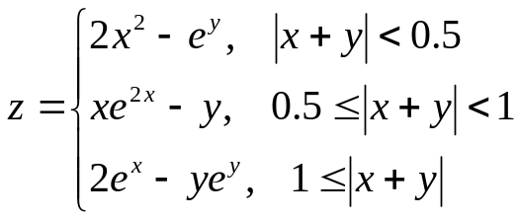

Вариант 5.

1. Построить в разных системах координат при 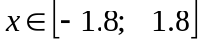 графики функций:
- 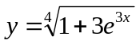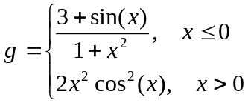

- 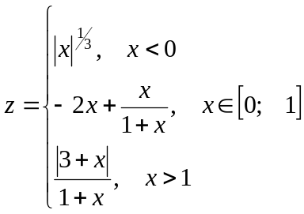
2. Построить в одной системе координат при 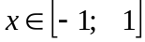 графики функций:
- Y = 2sin(πx)cos(πx)

- Z = cos²(πx)sin(3πx)

3. Построить поверхность z = x² cos²(x) – 2y² при x,y∈ [-1; 1].

Вариант 6.

1. Построить в разных системах координат при 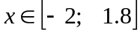 графики функций:
- 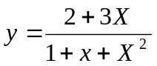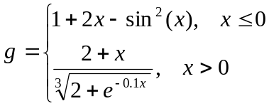

- 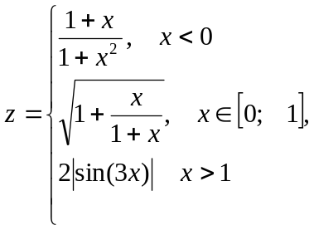
2. Построить в одной системе координат при 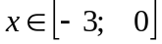 графики функций:
- Y = 3sin(3πx) cos(2πx)

- Z = cos³(4πx) sin(πx)

3. Построить поверхность z = 2e ^{0.2x} x² – 2 y⁴ при x,y∈ [-1; 1].

Вариант 7.

1. Построить в разных системах координат при 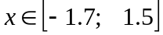 графики функций:
- 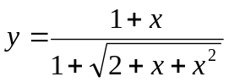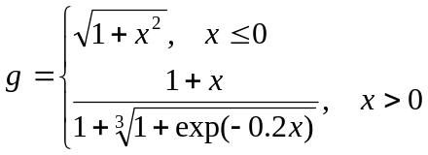

- 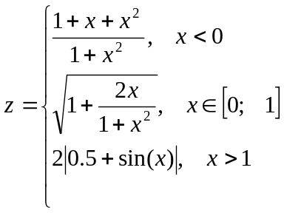
2. Построить в одной системе координат при графики функций:
- Y = 2sin(2πx)cos(4πx)

- Z = cos²(3πx) – cos(πx)sin(πx)

3. Построить поверхность z = x² – 2e^{0.2y} y² при x,y∈ [-1; 1].

Вариант 8.
1. Построить в разных системах координат при 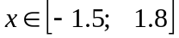 графики функций:
- 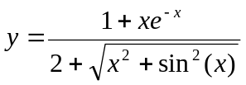 ; 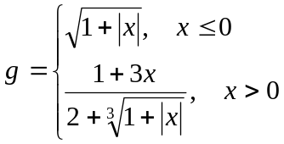

- 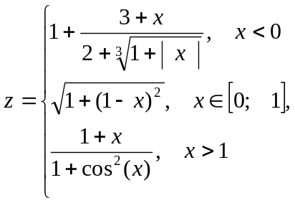

2. Построить в одной системе координат при 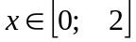 графики функций:
- Y = sin(3πx) - cos(3πx)sin²(πx)

- Z = cos(πx) – cos(3πx) sin²(πx)

3. Построить поверхность при x,y∈ [-1; 1].
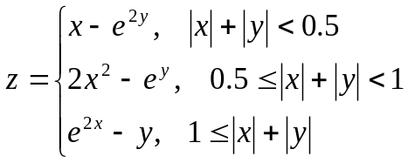

Вариант 9.

1. Построить в разных системах координат при 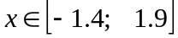 графики функций:
- 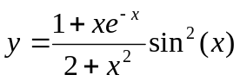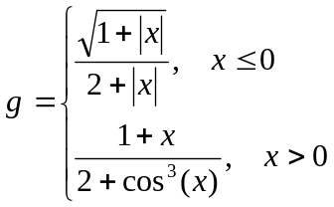

- 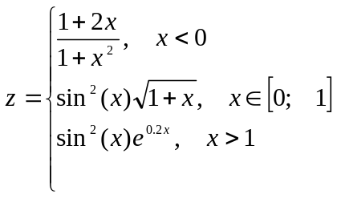

2. Построить в одной системе координат при 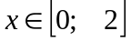 графики функций:
- Y = sin(πx)cos(3πx) + 2sin(3πx)cos(2πx)

- Z = cos²(πx) – cos(3πx)

3. Построить поверхность при x,y∈ [-1; 1] 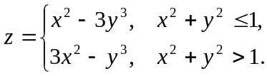

Вариант 10.
1. Построить в разных системах координат при 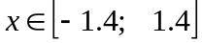 графики функций:
- 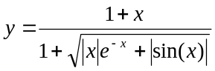 ; 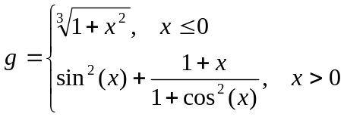 ;

- 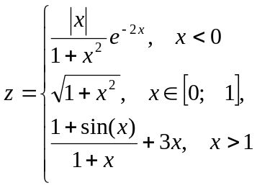

2. Построить в одной системе координат при графики функций:
- Y = 2sin(2πx)cos(πx) + sin(3πx)

- Z = cos(2πx)sin²(πx)– cos(4πx).

3. Построить поверхность при x,y∈ [-1; 1].
Z=3x²sin²x – 5e^{2y}y.

Вариант 11.

1. Построить в разных системах координат при графики функций:
- 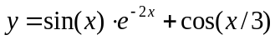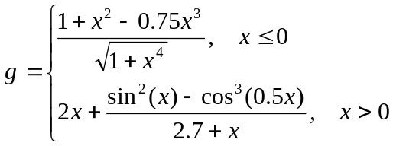

- 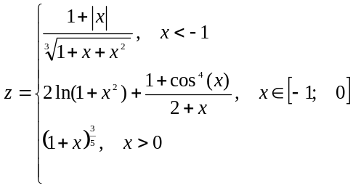

2. Построить в одной системе координат при графики функций:
- Y = 2sin(x)cos(x)

- Z = 3cos²(x)sin(x)

3. Построить поверхность z = x² – 2y² при x∈ [-1; 1].

Вариант 12.

1. Построить в разных системах координат при графики функций:
- 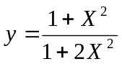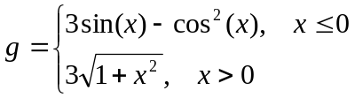

2. Построить в одной системе координат при графики функций:
- Y = 2sin(πx) - 3cos(πx)

- Z = cos²(2πx) - 2sin(πx)

3. Построить поверхность z = 3x² – 2sin²(y) y² при x∈ [-1; 1].

Вариант 13.
1. Построить в разных системах координат при графики функций:
- ; 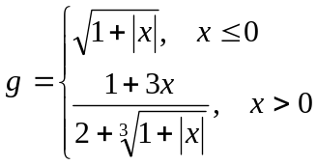

- 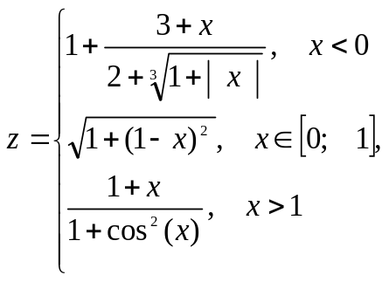

2. Построить в одной системе координат при графики функций:
- Y = 5sin(πx) - cos(3πx)

- Z = cos(2πx) – 2sin³(πx)

3. Построить поверхность z = 5x² cos²(y)– 2y² e^{y} при x,y∈ [-1; 1].

Вариант 14.

1. Построить в разных системах координат при графики функций:

- 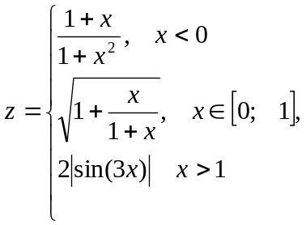
2. Построить в одной системе координат при графики функций:
- Y = 3sin(2πx) – cos²(3πx)

- Z = 2cos²(2πx) - 3sin(3πx)

3. Построить поверхность при x,y∈ [-1; 1].
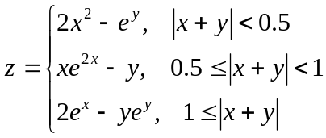

Вариант 15.

1. Построить в разных системах координат при графики функций:

2. Построить в одной системе координат при графики функций:
- Y = 2sin(πx)cos(πx)

- Z = cos²(πx)sin(3πx)

3. Построить поверхность z = x² cos²(x) – 2y² при x,y∈ [-1; 1].

